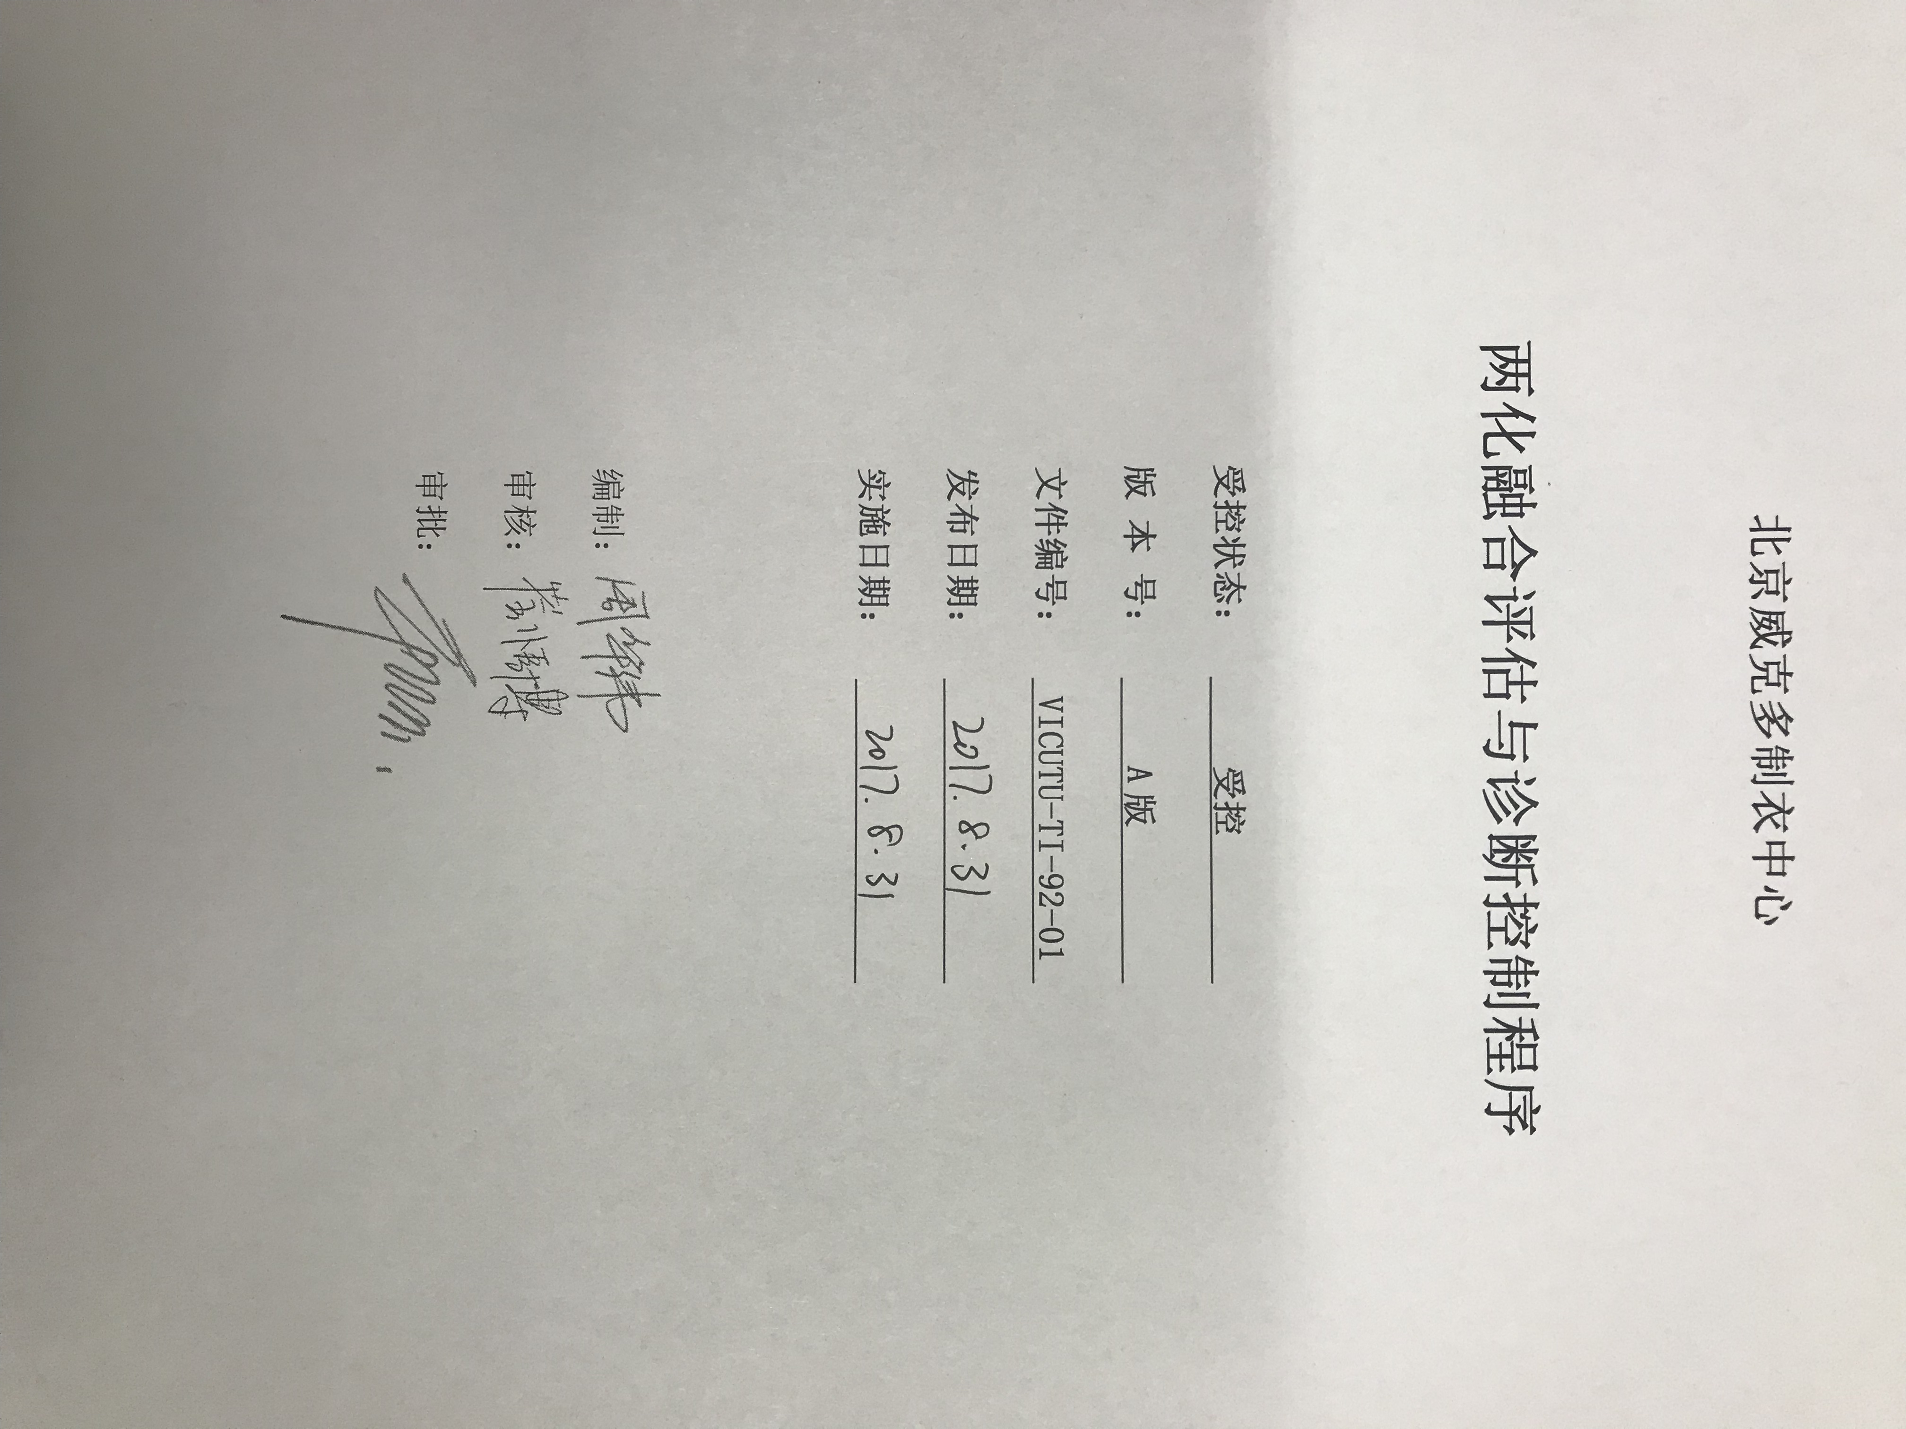
两化融合评估与诊断控制程序

1.目的和范围

为规范公司两化融合评估工作，科学识别公司在两化融合工作实施过程中存在的问题，明确公司两化融合下阶段工作重点和发展方向，特制定本程序。本程序适用于公司两化融合现状水平评估与管理体系评估。

2.职责
2.1管理者代表负责审核两化融合相关评估报告，并就评估结果向董事长汇报。
2.2信息部负责策划两化融合评估方案、整理评估结果、编写评估报告并向管理者代表进行汇报；负责组织两化融合评估工作，负责具体的工作安排与协调工作。
2.3公司各职能部门、下属经营单位应积极配合两化融合评估工作的开展，并提供评估工作所需材料。

3.两化融合水平评估
3.1 评估指标体系设计。基于《工业企业信息化和工业化融合评估规范》的要求，构建公司两化融合现状评估指标体系，所构建指标体系务必讲求科学性、实效性、可操作性、可扩展性。
3.2指标选取原则基于《工业企业信息化和工业化融合评估规范》中的一、二级评估内容保持一致，三级指标参：所设计的指标体系至少包括三级指标，其中一、二级评估指标须与《工业企业信息化和工业化融合评估规范》并结合通信制造行业特点设计。
3.3评估指标体系要避免重技术轻管理的导向，遵循管理与技术并重的原则，所
设计的指标确保能够全面反映公司可能存在的问题，具体指标体系设计可参考
《两化融合现状评估指标体系模板》制定，为保证指标的客观性必要时可引入外部咨询服务机构协助开展评估工作。
3.4基于评估指标体系内容，公司可根据实际需要，考虑是否设计两化融合水平评估调查问卷。问卷采集项的设计需遵循定量与定性结合的原则，所设计采集项应能够全面反映所考察指标的内容，并明确问卷评分标准，具体调查问卷设计可参考《两化融合现状评估调查问卷模板》。
3.5当公司计划采取问卷调查时，由信息部负责组织调查问卷的发放、收集与整理工作。依据调查结果输出评估报告，评估报告内容需明确公司当前两化融合所处阶段，总结两化融合工作取得的成果，并指出当前两化融合工作存在的问题以及未来的建设方向，评估报告需向公司管理者代表汇报。
3.6公司应建立两化融合水平年度评估制度，年度评估工作所产生的记录均按照《两化融合记录控制程序》进行记录、保存。

4.两化融合管理体系评估
4.1管理体系评估包括完整性评估与运行效果评估。
4.2公司信息部根据《信息化和工业化融合管理体系 要求》（以下简称《要求》）制定管理体系完整性评估方案，评估已建立的管理体系是否覆盖《要求》的全部内容，具体评估内容可参考《两化融合管理体系评估报告模板》，输出体系完整性评估报告向管理者代表汇报。
4.3公司信息部基于体系完整性评估报告整理公司当前所缺失的文件，并组织人员进行体系文件的补充编写，参照《两化融合文件控制程序》要求完成文件的审批与下发执行。
4.4公司信息部应加强管理体系运行过程的监督与控制，例行组织对体系运行效果的评估，及时收集公司各部门、二级单位反馈的体系运行中存在的问题。
4.5公司信息部负责组织体系运行问题的例行评审，对体系文件存在的问题进行修订，对运行过程中执行层出现的偏差予以纠正。
4.6上述评估过程所产生的记录均按照《两化融合记录控制程序》进行记录、保存。

5.相关文件
5.1 VICUTU-TI-443-01 两化融合文件控制程序
5.2 VICUTU-TI-443-02 两化融合记录控制程序

6.记录表单
6.1 VICUTU-TI-JL-92-01 两化融合水平评估报告
6.2 VICUTU-TI-JL-92-02 两化融合管理体系差距分析报告

